BIGNASCO

Dorfhaus 8 -Zimmer zum Ausbauen

Mit Garten und schöner Aussicht

……………………………………………..………….…………………………………………………………………..…………….

Casa di nucleo di 8 locali da ristrutturare

Con giardino e bella vista

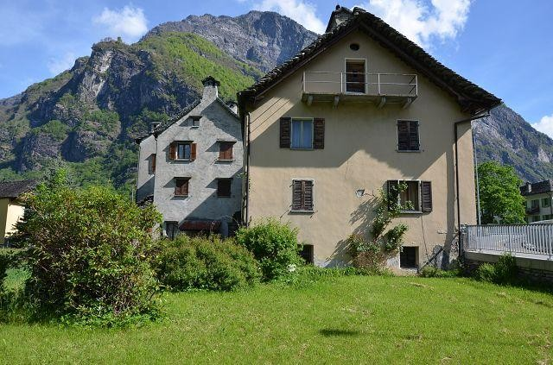

4180/3731

Fr. 235‘000.--

Standort | Umgebung
Eckdaten | Ausstattung

Grundstückfläche: ca. 357 m2
Wohnfläche: ca. 150 m2
Etagen: 2
Zustand: renovierungsbedürftig
Zweites Haus: ja, möglich
Wasser: ja
Elektrizität: ja
Heizung: Kamin
Parkplatz: in der Nähe des Hauses + PP in 100 m Entfernung

6676 Bignasco, Via Cantonale 67

Region: Maggiatal
Lage: zentral
Aussicht: schöne Aussicht auf Berg & Fluss
Einkaufen: Cevio
Öffentliche Verkehrsmittel: 100 m
Entfernung zur nächstgelegenen Stadt: 28 km
Entfernung zur Autobahn: 28 km

Beschreibung

Dieses typische Dorfhaus befindet sich an zentraler Aussichtslage in Bignasco, im schönen Maggiatal.

Die Struktur des Gebäudes ist in gutem Zustand, aber der Innenausbau muss komplett erneuert werden. Das Haus besteht aus zwei Etagen, einem Mansardengeschoss und einem Kellergeschoss. Jedes Stockwerk besteht aus etwa vier Räumen, die durch eine interne Granittreppe miteinander verbunden sind. Alle Versorgungseinrichtungen sind bereits angeschlossen.

Das Haus hat einen direkten Zugang zum sehr großen Garten. Hier gibt es genug Platz, um die Sonne zu genießen, mit Freunden zu grillieren oder einen Gemüsegarten anzulegen. Außerdem hat das Haus zwei Balkone, von denen aus man einen schönen Blick auf die Berge und den Fluss hat.

Es ist ein idealer Ort für alle, die Ruhe in der Nähe einer Stadt suchen. Von Bignasco aus können zahlreiche Wanderungen oder Radtouren im Bavonatal, Lavizzaratal und Rovanatal unternommen werden. Auch das Skigebiet Bosco Gurin liegt nur 25 Autominuten entfernt.

Das Haus ist mit dem Auto gut erreichbar. Es gibt öffentliche Parkplätze in der Nähe. Die Bushaltestelle ist 100 m vom Haus entfernt.

Locarno ist in 30 Minuten erreichbar und die Autobahn A2 in Bellinzona-Süd in 45 Minuten. Die Bushaltestelle ist 100 m vom Haus entfernt und hat Verbindungen bis um Mitternacht. Im nahen Cevio gibt es Einkaufsmöglichkeiten.

……………………………………………………………………………………………………….

Highlights

- sehr sonnige und ruhige Lage am Fluss
- schöner Garten
- gute Zufahrt auch mit dem Bus
- nur 30 Minuten von Locarno entfernt
Ubicazione | Dintorni
Informazioni sull’immobile

Superficie terreno: ca 357 m2
Superficie abitabile: ca 150 m2
Piani: 3
Condizione: da rinnovare
Seconda casa: si, possibile
Acqua: si
Elettricità: si
Riscaldamento: camino
Parcheggio: vicino alla casa + PP a 100 metri

6676 Bignasco, Via Cantonale 67

Regione: Valle Maggia
Posizione: centrale
Vista: bella vista sulle montagne e fiume
Negozi: Cevio
Mezzi pubblici: 100 m
Distanza dalla città più vicina: 28 km
Distanza dall'autostrada: 28 km

Descrizione dell’immobile

Questa casa tipica si trova in una posizione molto soleggiata e tranquilla nel paese di Bignasco, in bellissima Valle Maggia.

La struttura della casa si trova in buono stato, tuttavia la casa dev’essere completamente ristrutturata. La casa è composta di due piani, piano mansardato e piano cantine. Ogni piano è composto da quattro locali ed il collegamento tra gli stessi è assicurato con una scala interna di granito. Tutte le utenze sono già collegate.

La casa ha l’accesso diretto al giardino molto spazioso. Qui c’è abbastanza spazio per godersi il sole, fare le grigliate con gli amici o coltivare un orto. Inoltre, la casa ha due balconi su due lati, da dove si gode di una vista bellissima sulle montagne e sul fiume.

È un posto ideale per chi cerca la tranquillità non lontano da una città. Da Bignasco si possono intraprendere numerose escursioni a piedi o con la bicicletta in Val Bavona, Valle Lavizzara e Val Rovana. Il centro sci di Bosco Gurin è raggiungibile in 25 minuti.

La casa è facilmente raggiungibile in auto fino alla porta della casa. Inoltre, ci sono tanti parcheggi pubblici nelle immediate vicinanze. Locarno è raggiungibile in 30 minuti e l’autostrada A2 in Bellinzona-Sud in 45 minuti. Con il bus si arriva fino a mezzanotte a Bignasca. A Cevio si trovano negozi.

……………………………………………………………………………………………………….

Highlights

- posizione centrale vicino al fiume
- giardino
- accesso e mezzi pubblici
- solo 30 min da Locarno
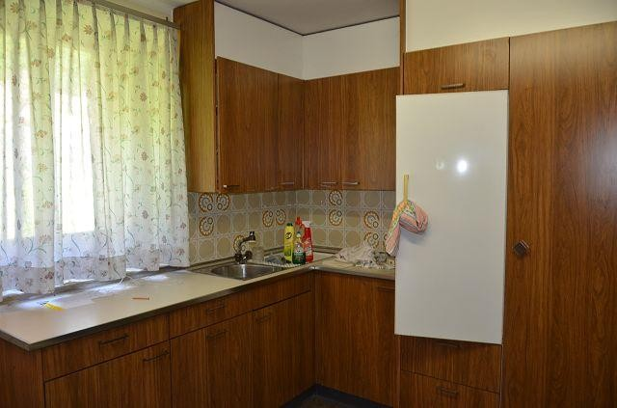

Küche / Cucina

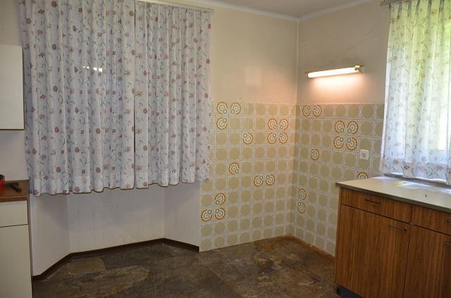

Küche / cucina

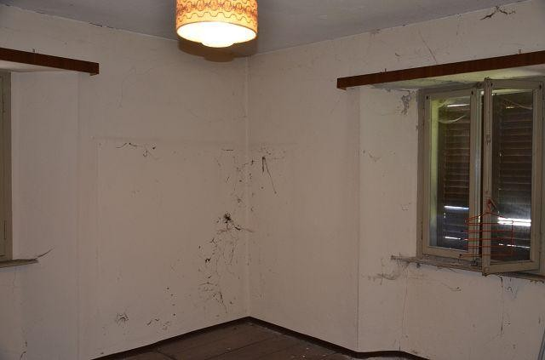

Zimmer / camera
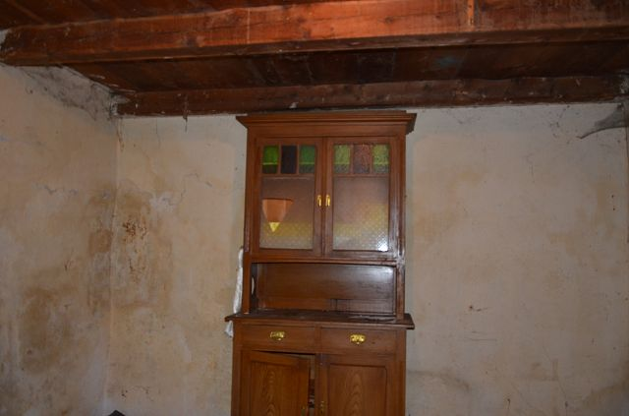

Zimmer / camera

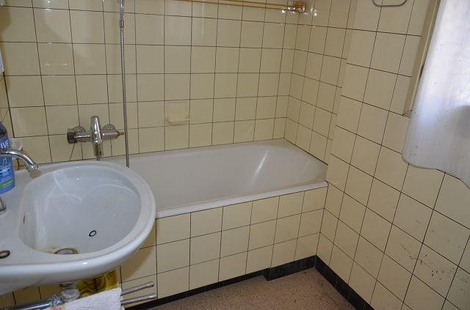

Bad / bagno

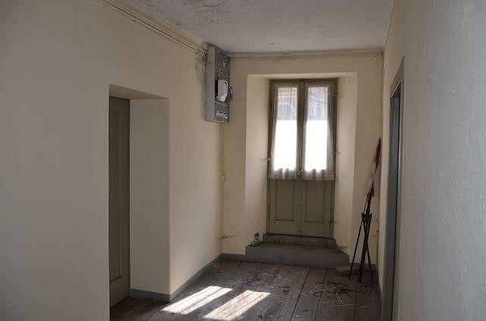

1.Obergeschoss / primo piano

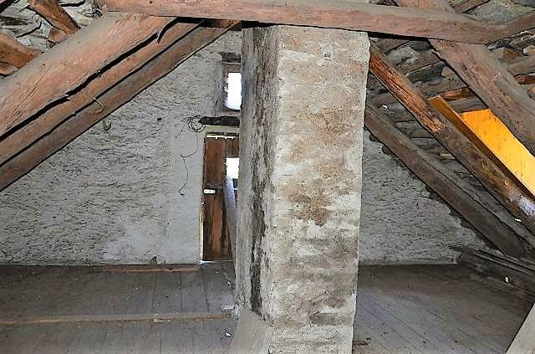

Dach / tetto

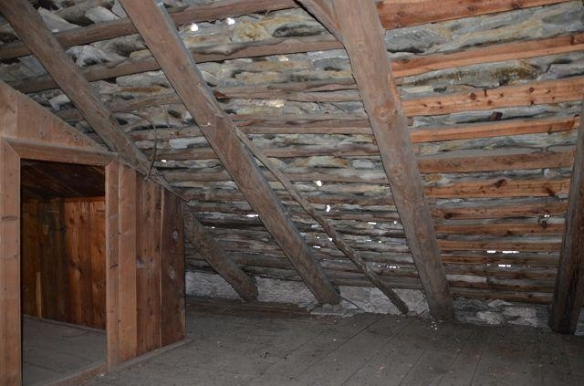

Dach / tetto

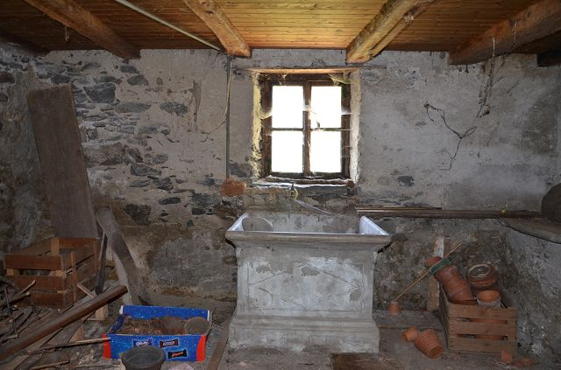

Keller / cantina
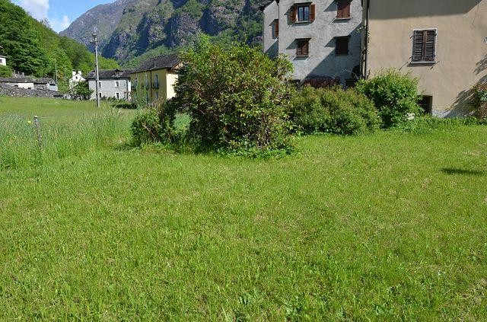

Garten / giardino

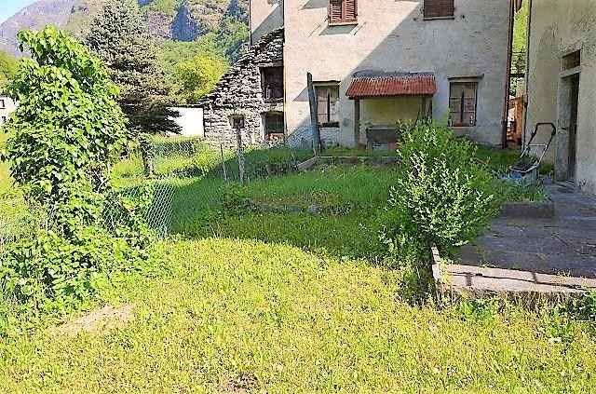

Garten / giardino

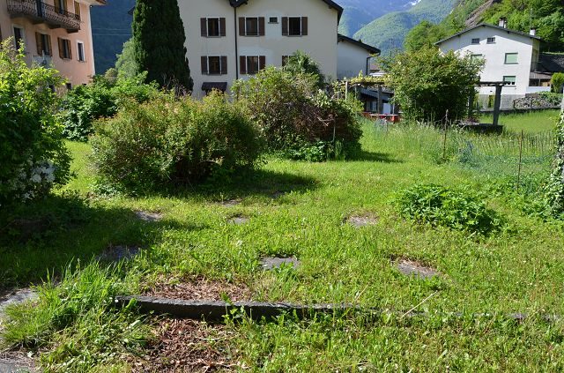

Garten / giardino
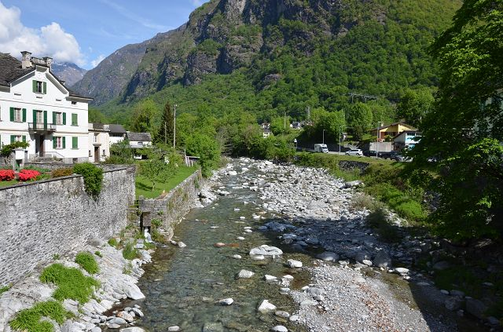

Fluss / fiume

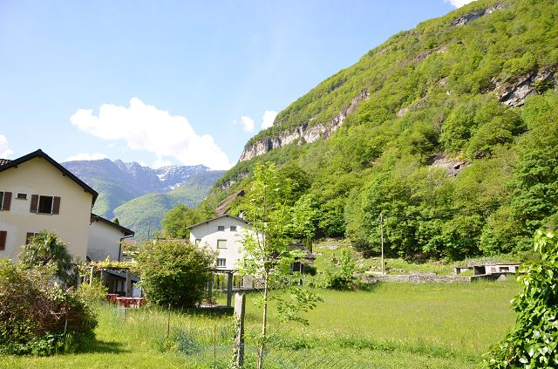

Aussicht nach Süden / vista sud

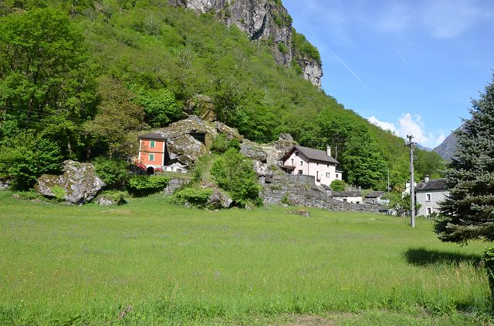

Aussicht nach Norden / vista nord

Garten / giardino

Garten / giardino

Garten / giardino
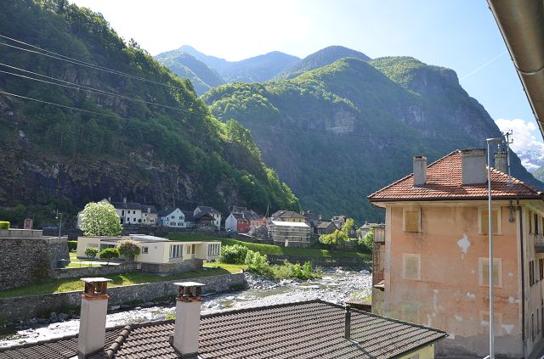

Ausblick vom Balkon / vista del balcone

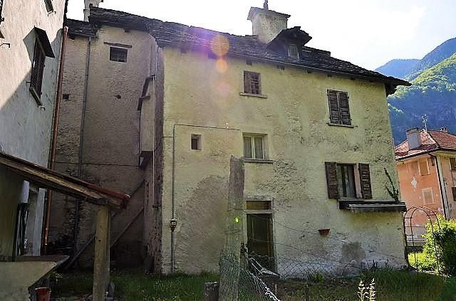

Haus / casa

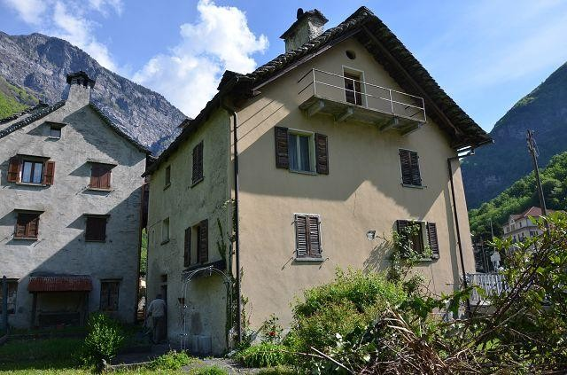

Haus / casa

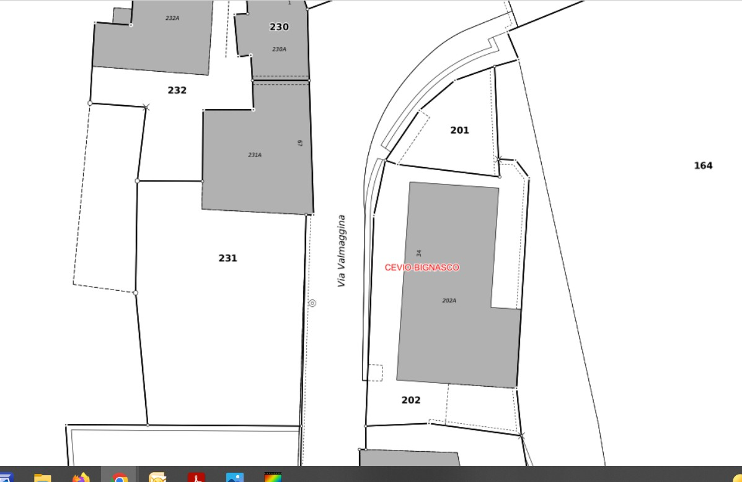

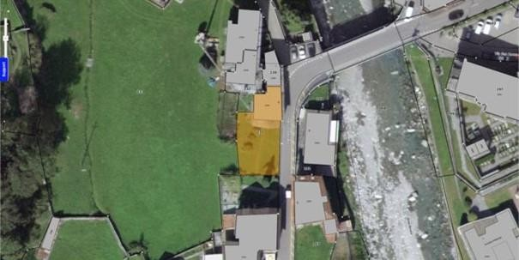

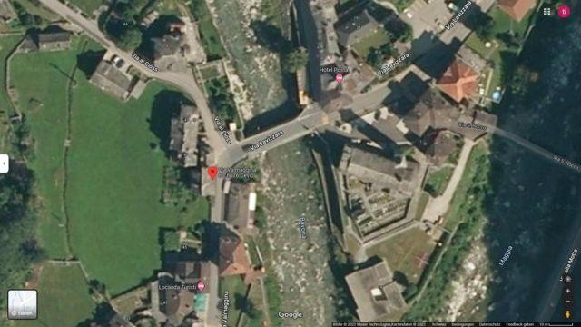

BIGNASCO

